Страница 156 – начало
- Аппроксимация в контексте компьютерной графики — это процесс приближенного представления сложной функции, кривой или поверхности более простыми математическими объектами, такими как полиномы, сплайны или другие функции. Цель аппроксимации — минимизировать отклонение между исходными данными и моделью, при этом не обязательно точно проходить через все заданные точки.
- Интерполяция (разновидность аппроксимации) — это метод построения функции (например, кривой или поверхности), которая точно проходит через заданный набор точек.
- Различия: (одним предложением - В отличие от аппроксимации, интерполяция требует, чтобы результирующая функция совпадала с исходными данными в этих точках.)
Интерполяция: Кривая или функция точно проходит через все заданные точки (например, опорные точки кривой).
Аппроксимация: Кривая или функция лишь приближается к заданным точкам, минимизируя общее отклонение, но не обязательно проходит через них.
- Аппроксимационный полином Лагранжа — это полином, используемый для интерполяции. Он строится так, чтобы точно проходить через заданный набор точек (x_{i}, y_{i}), где i=0,1..n. Это многочлен степени не выше n, который интерполирует данные.
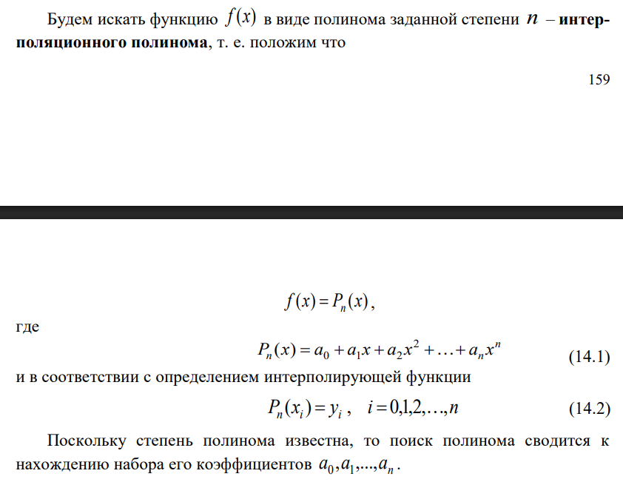
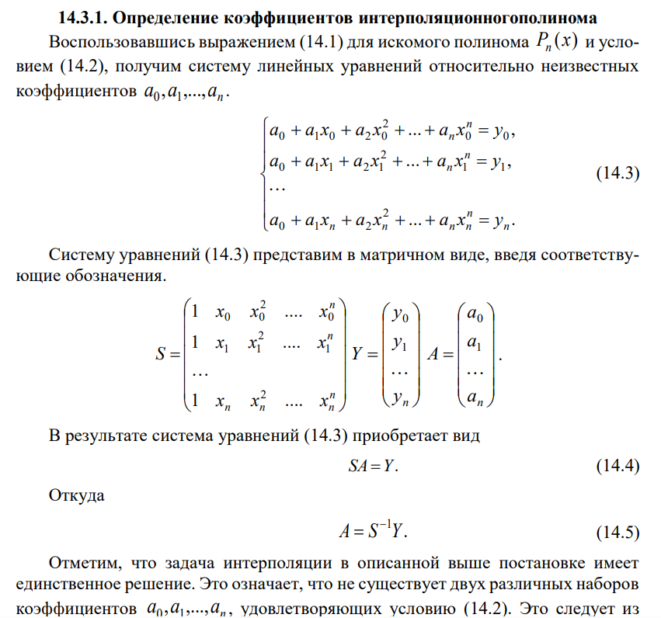
Лагранж предложил способ построения интерполяционного полинома без предварительного вычисления коэффициентов
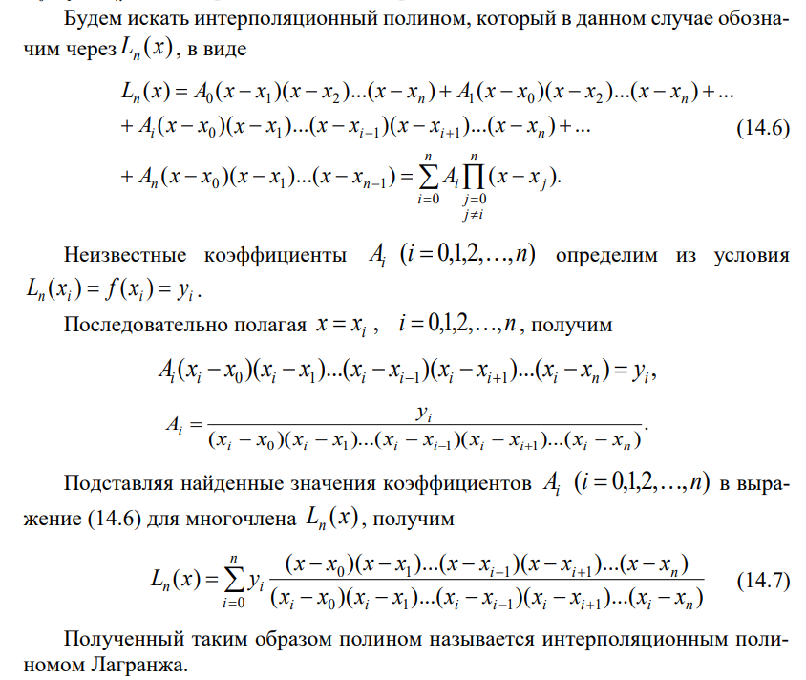
- Кривая Безье — это параметрическая кривая, используемая в компьютерной графике для моделирования плавных линий и поверхностей. Она определяется набором опорных точек.
